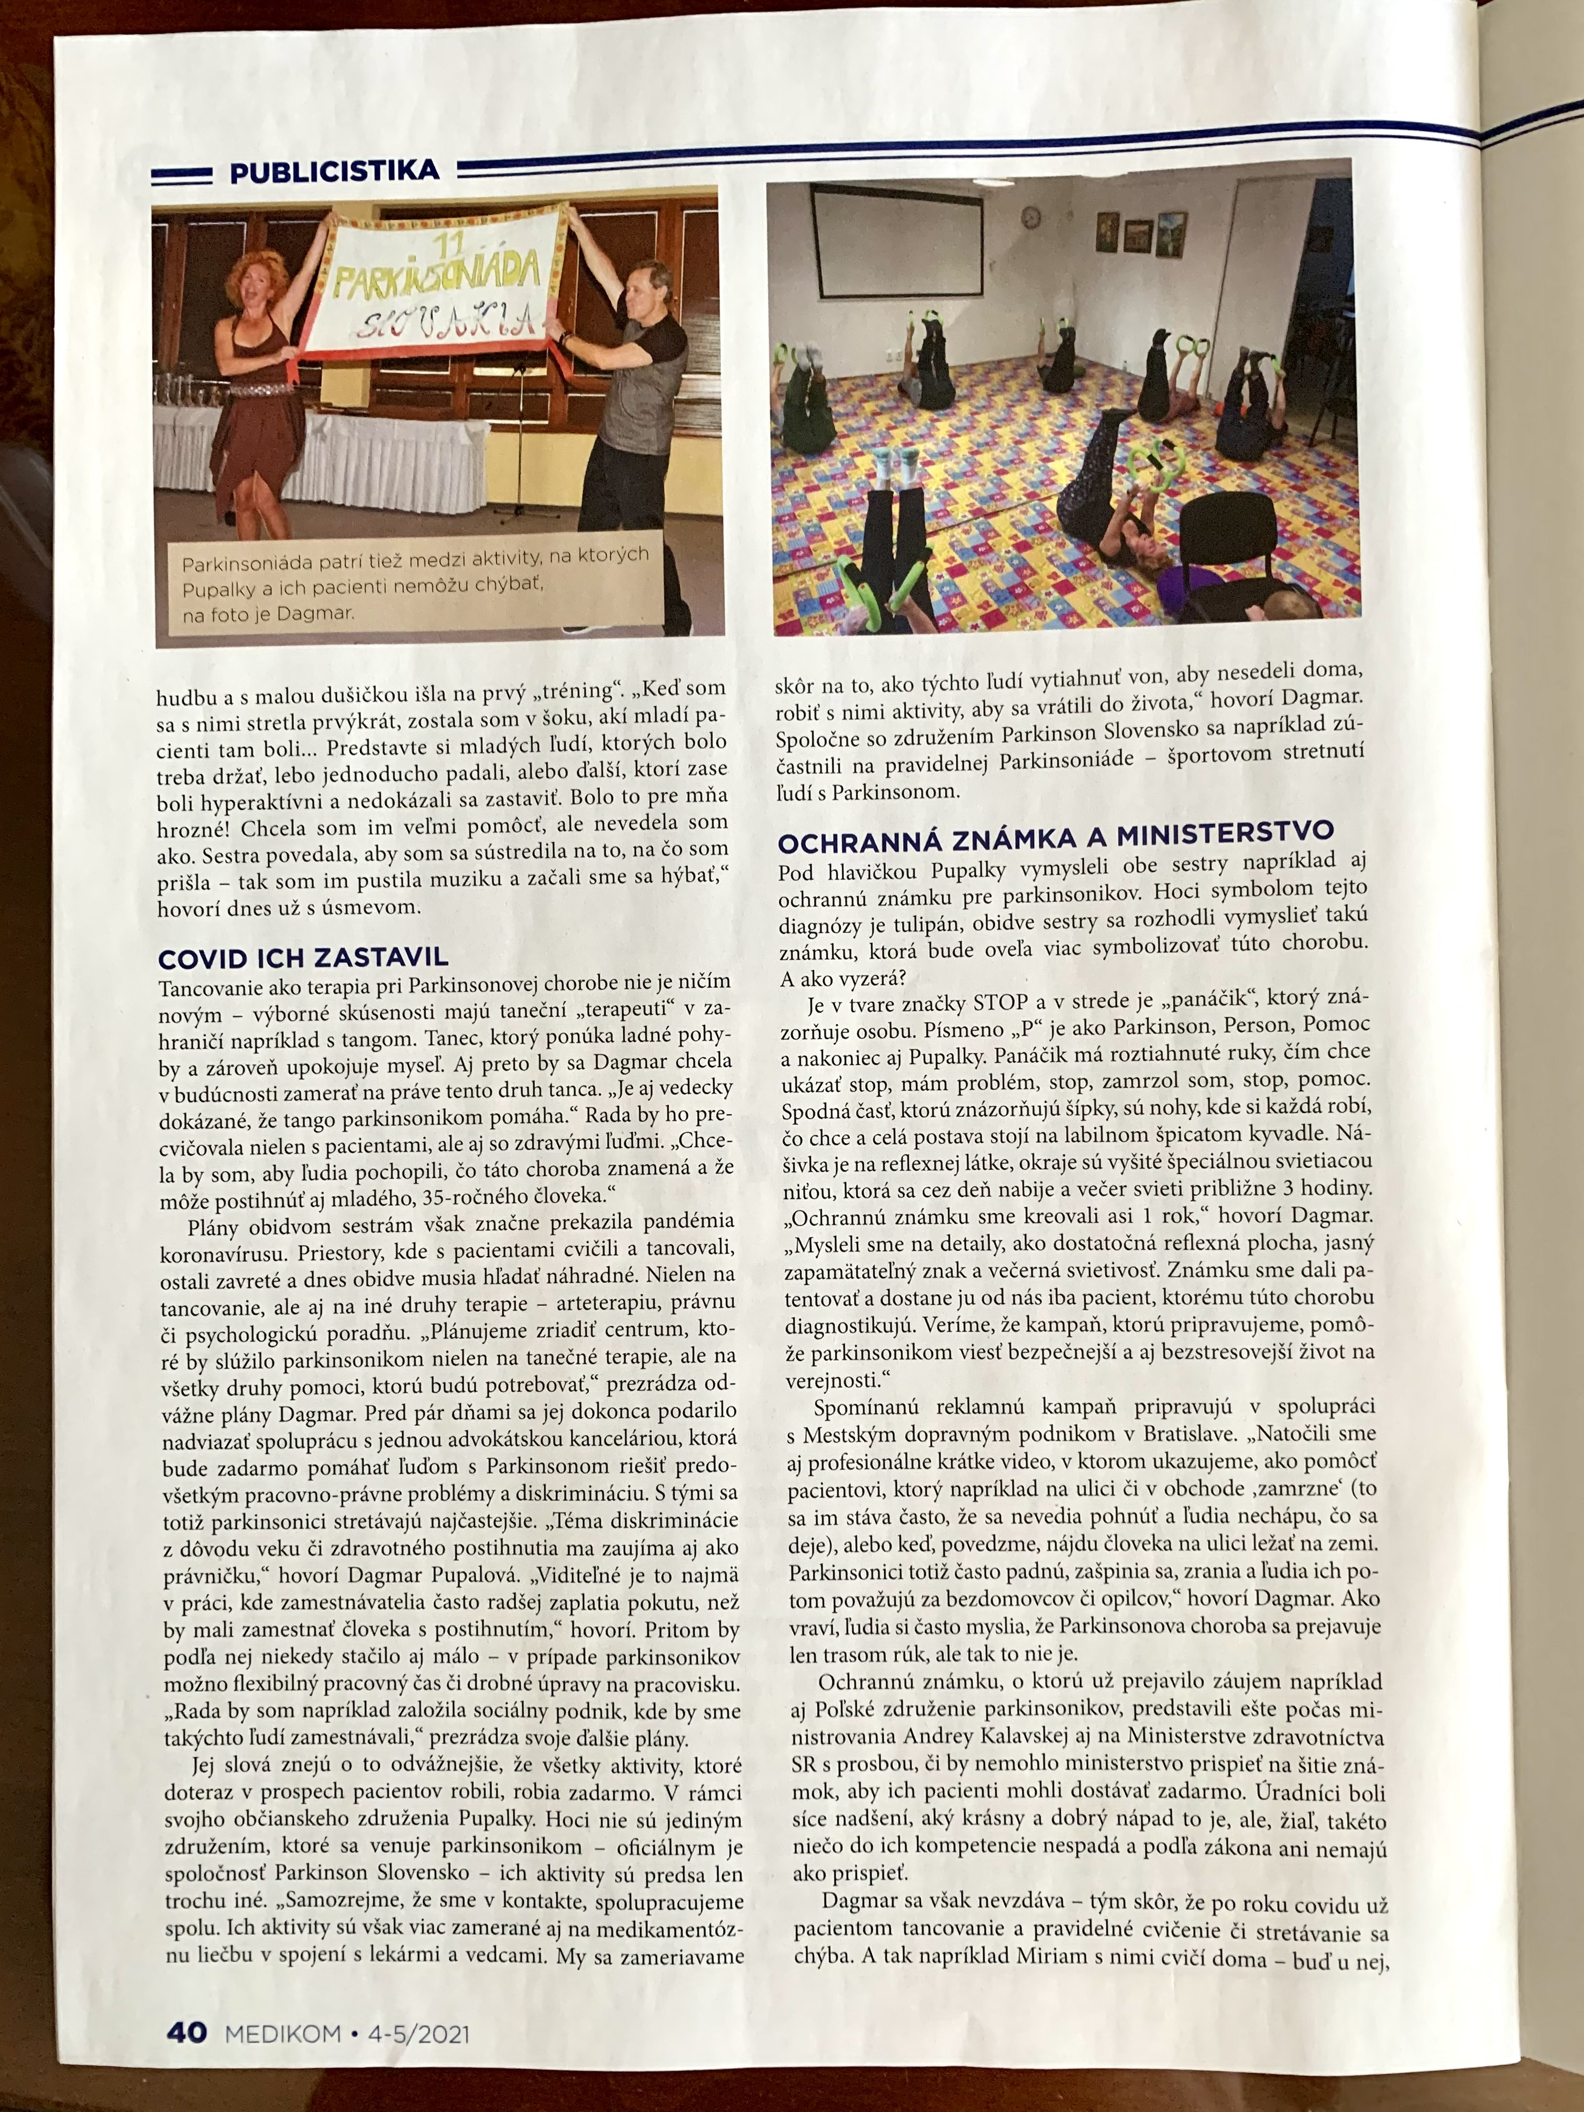
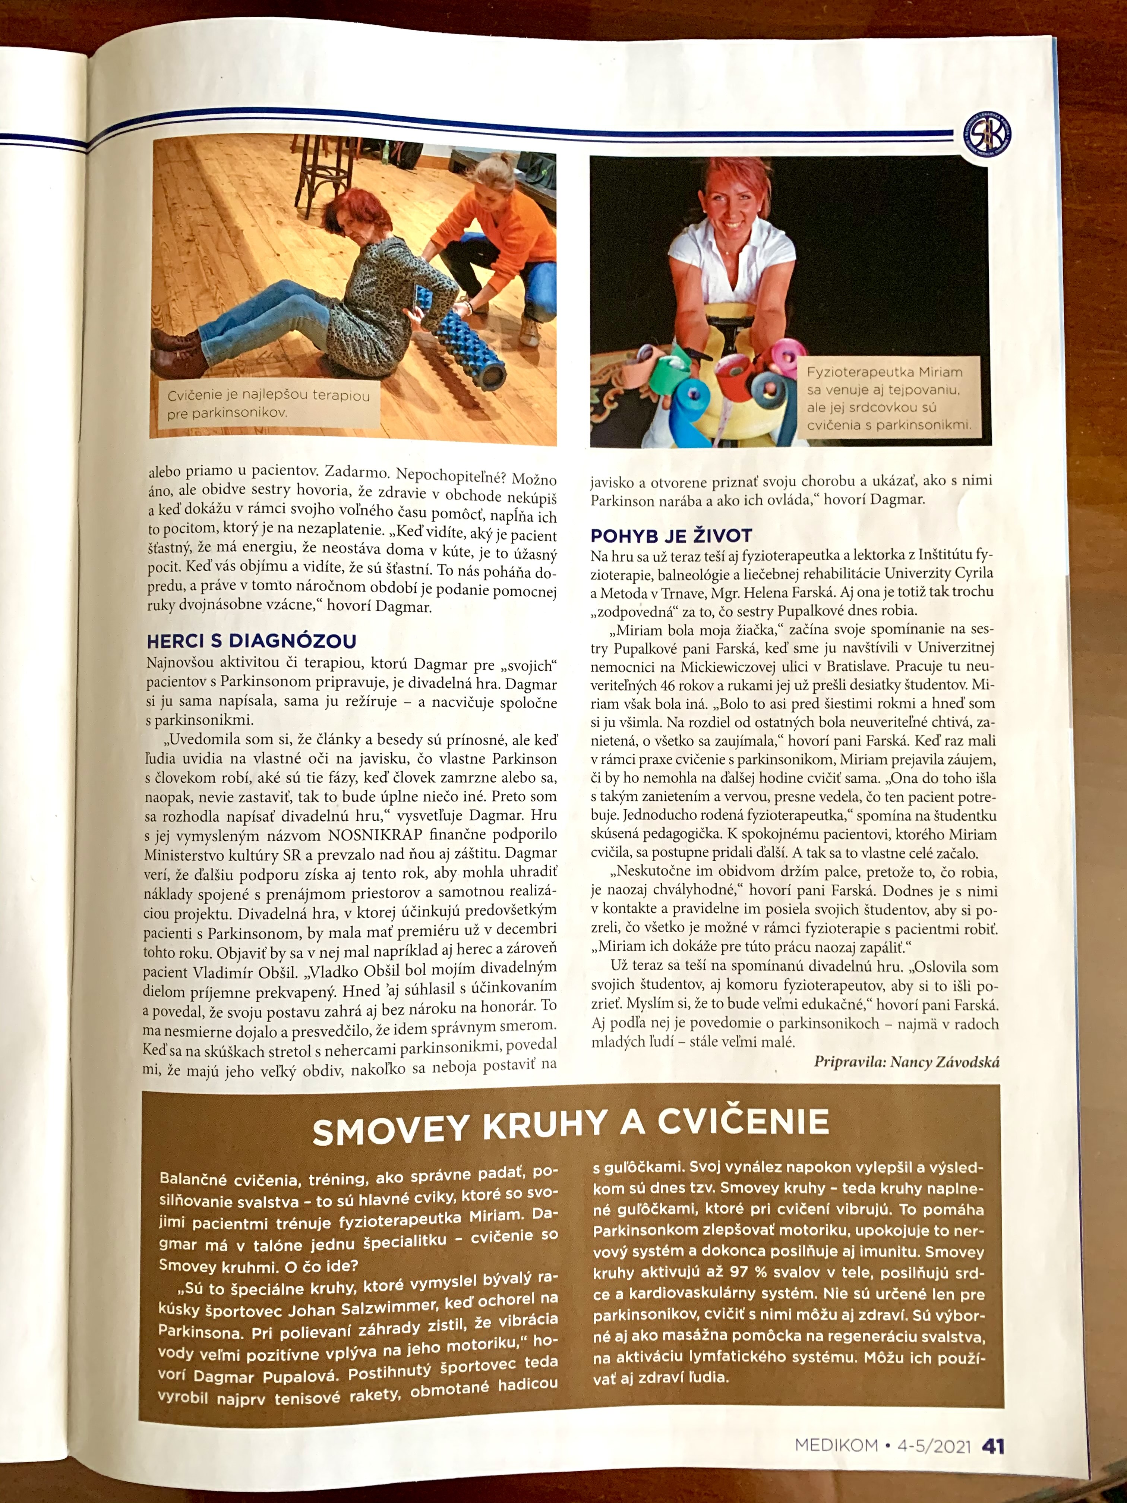
Už Rakúšan Johann Salzwimmer prišiel na to, že kruhy pomáhajú zmierňovať príznaky Parkinsonovej choroby, ktorou trpí. Doktori a fitness tréneri, s ktorými tento nadšenec pre šport spolupracoval, sa zhodli v tom, že Smovey tiež pomáha pri cukrovke, artróze, skleróze multiplex či Alzhaimerovej chorobe. Ľudia, ktorí trpia vysokým krvným tlakom a zúženými cievami si môžu pomôcť jednoduchým cvičením s týmto tréningovým náčiním. V prípade, že máte problém s vysokým cholesterolom, určite stojí za vyskúšanie.

Dagmar a Miriam Pupalové

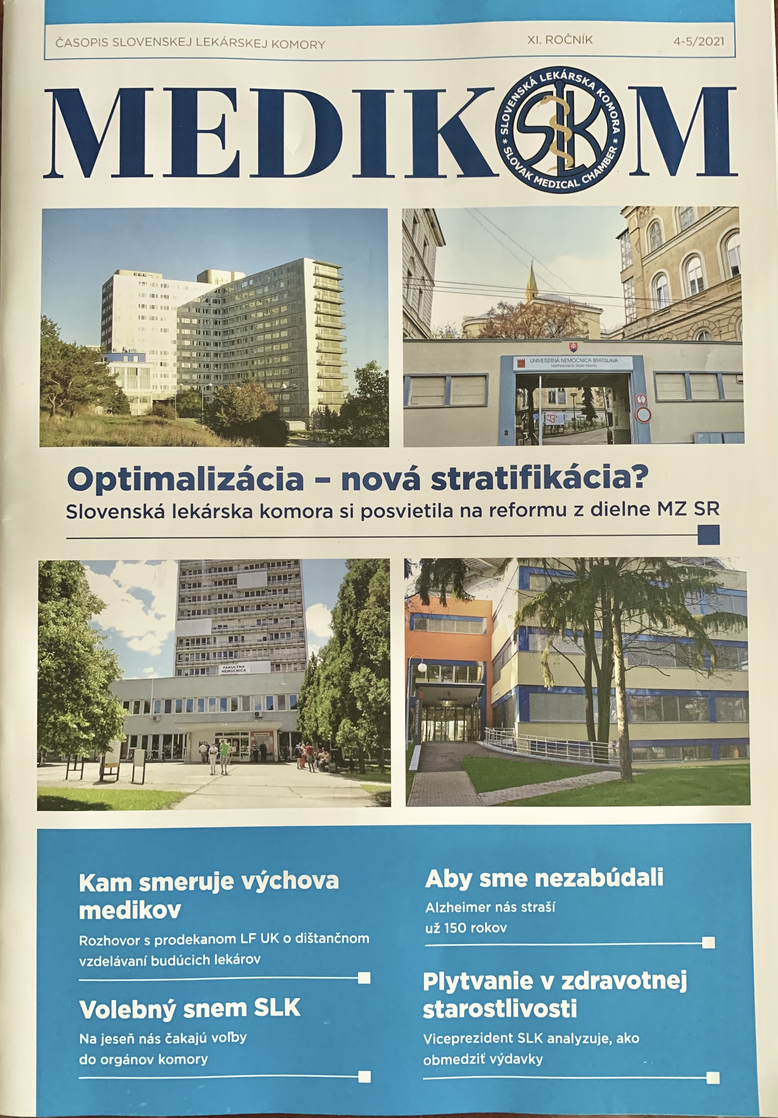
Salzhans Salzwimmer osobné stretnutie s vynálezcom, ktorý trpel Parkinsonovou chorobou. /viem ti k tomu dať viac info/

